|  |  |
| --- | --- |
| Variabilní symbol: | 170102381 |
| Konstantní symbol: | 0308 |
| Objednávka č.: | ze dne: |
| Odběratel: |Č: | 00025950 |
| DIČ: | CZ00025950 |
| VÚBP v.v.i. Jeruzalémská 9  116 52 Praha 1 |  |
| Česko |  |
| Konečný příjemce: | |

TOMADOS s.r.o.

FAKTURA - DAŇOVÝ DOKLAD č. 170102111

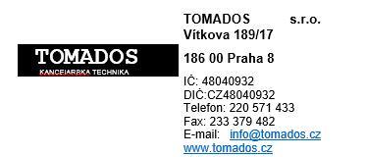Dodavatel:

**TOMADOS**

KANCElAŘSKÁ TECHNIKA

180801111 0100

Číslo účtu:

Datum vystavení:

10.10.2017

26.09.2017

Datum splatnosti:

26.09.2017 příkazem

Datum uskutečnění plnění:

Forma úhrady:

|  |  |  |  |  |  |
| --- | --- | --- | --- | --- | --- |
| Označení dodávky | Množství J.cena | Sleva Cena | %DPH | DPH | Kč Celkem |
| Fakturujeme Vám nájemné za pronájem kancel. techniky dle smlouvy č. 31/2013 | | |  |  |  |
| Pronájem kop. stroje KM BZ C220 | 1 2 265,00 | 2 265,00 | 21% | 475,65 | 2 740,65 |
| Pronájem kop. stroje KM BZ C360 | 1 8 650,00 | 8 650,00 | 21% | 816,50 | 10 466,50 |
| Součet položek |  | 10 915,00 | 2 292,15 | | 13 207,15 |
| Zaokrouhlení |  |  |  |  | 0,85 |
| CELKEM K ÚHRADĚ |  |  |  |  | 13 208,00 |

Vystavil:

spisovná značka: oddíl C vložka 15679 zapsáno u: Městského obchodního soudu v Praze, dne: 11.12.1992

Dovolujeme si Vás upozornit, že v případě nedodržení data splatnosti uvedeného na faktuře Vám budeme účtovat úrok z prodlení v dohodnuté, resp. zákonné výši a smluvní pokutu (byla-li sjednána).

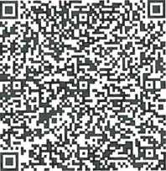

0,00

0,00

13 207,15

0,00

0,00

2 292,15

DPH v Kč Celkem s DPH v Kč

Sazba

0%

10%

15%

21%

Základ v Kč 0,62

0,00

0,00

10 915,00

Rekapitulace DPH v Kč:

Razítko:

QR Platba+F Převzal:

Ekonomický a informační systém POHODA